IMI HEIMEIER Durchflussregel-Einsatz Ersatz-Oberteil für Dynacon Verteiler

IMI Hydronic Engineering Deutschland

Eigenschaften

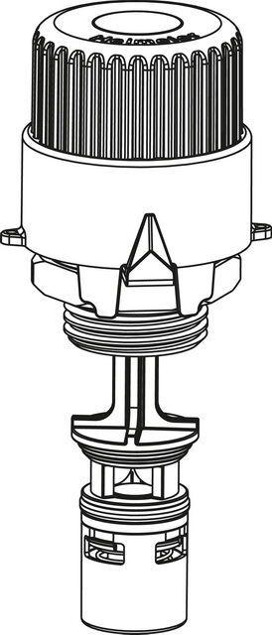

GTIN:

4024052979813

HAN:

9330-00.301

Art des Zubehörs

sonstige